**词法分析实验报告**

**翟钰 2017211299**

**一、实验题目及要求**

题目：C语言词法分析程序的设计与实现

要求：

1.可以识别出用C语言编写的源程序中的每个单词符号，并以记号的形式输出每个单词符号。

2.可以识别并跳过源程序中的注释。

3.可以统计源程序中的语句行数、各类单词的个数、以及字符总数，并输出统计结果。

4.检查源程序中存在的词法错误，并报告错误所在的位置。

5.对源程序中出现的错误进行适当的恢复，使词法分析可以继续进行，对源程序进行一次扫描，即可检查并报告源程序中存在的所有词法错误。

**二、程序设计说明**

1、单词类别（记号）：

A、关键字

B、标识符

C、整数

D、浮点数

E、指数

F、关系运算符

G、逻辑运算符

H、位运算符

I、赋值运算符

J、特殊运算符（* & . -> ）

K、算术运算符

L、字符串常量 “23241”

M、字符常量 ‘c’

N、分界符

2、数据结构以及全局变量

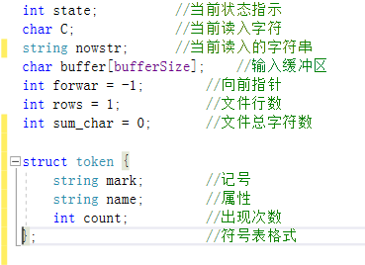

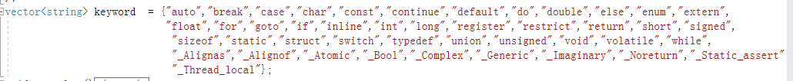

3、函数说明

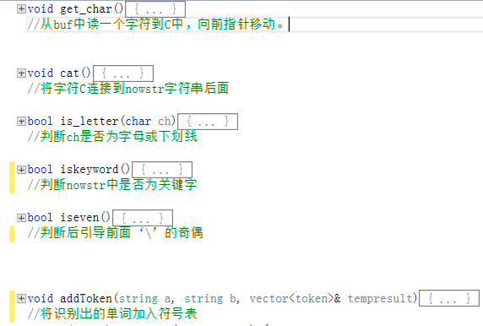

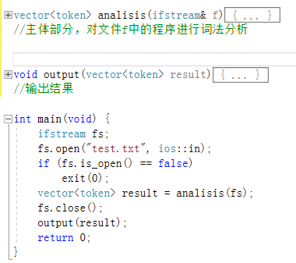

4、设计思路：

将输入程序从文件中读入缓冲区，然后逐个处理缓冲区的字符，用forwar标记当前读到的位置，然后根据当前的状态state以及读入的字符进行对应的处理，当识别出一个单词之后，调用addToken函数，将该单词加入符号表中。当读到缓冲区末尾，接着从文件读入bufferSize个字符到缓冲区进行处理，直到读到文件末尾并将缓冲区字符处理完。处理完后输出分析结果。

5、测试报告：

输入：

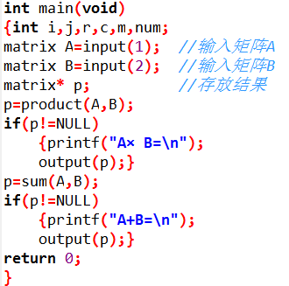

输出：

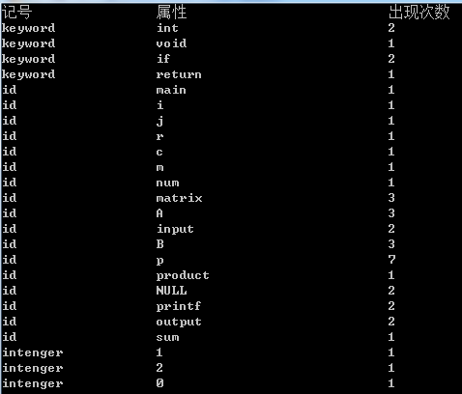

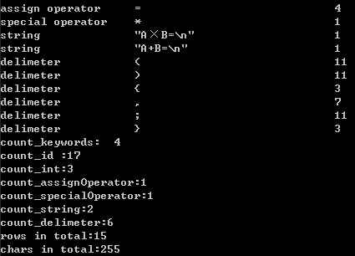

输入：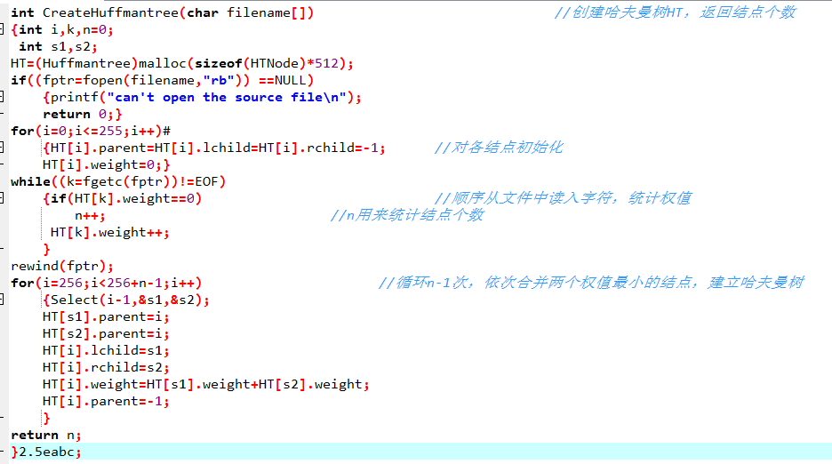

输出：

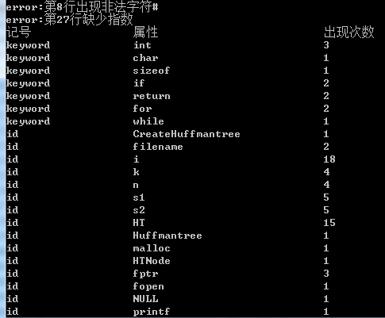

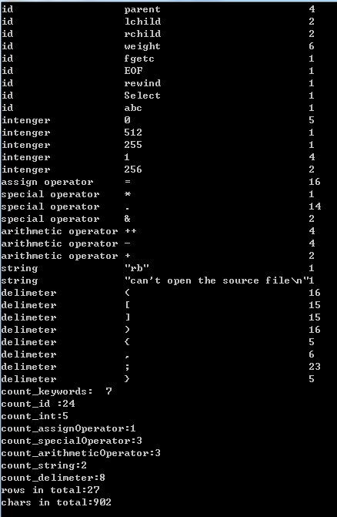

6、分析说明：用户只需在文件test.txt中输入要进行词法分析的程序即可输出对应的分析结果。由上面的测试可以看出该程序完成了实验的要求，可以检查出程序的词法错误，并报告位置，之后进行适当的修复继续进行分析后面的程序。同时可以以记号的形式输出程序中出现的每个单词，并统计每个单词出现的数量以及每类单词的数量。最后输出文件总行数和总字符数。